Администрирование сетевых подсистем
  - Лабораторная работа № 9 — Настройка POP3/IMAP сервера (Postfix + Dovecot)
Талебу Тенке Франк Устон

Цели и задачи работы

Цель лабораторной работы
Приобрести практические навыки установки и простейшего конфигурирования POP3/IMAP-сервера.
Реализовать доступ к почте по IMAP/POP3 и проверить работу сервиса с клиентской стороны.

Выполнение лабораторной работы

Разрешённые протоколы IMAP/POP3
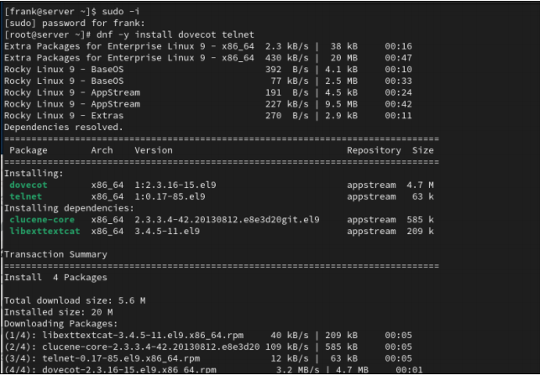
Настройка списка протоколов в dovecot.conf

Проверка механизма аутентификации
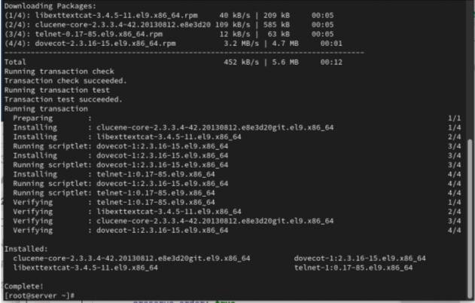
Проверка механизма аутентификации в 10-auth.conf

Источники пользователей и паролей (PAM + passwd)
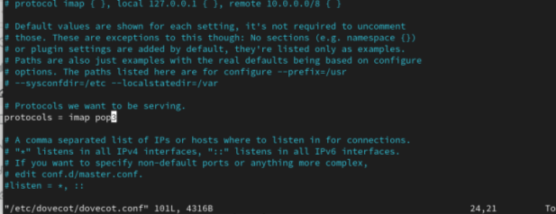
Настройка источников аутентификации в auth-system.conf.ext

Расположение почтовых ящиков (Maildir)
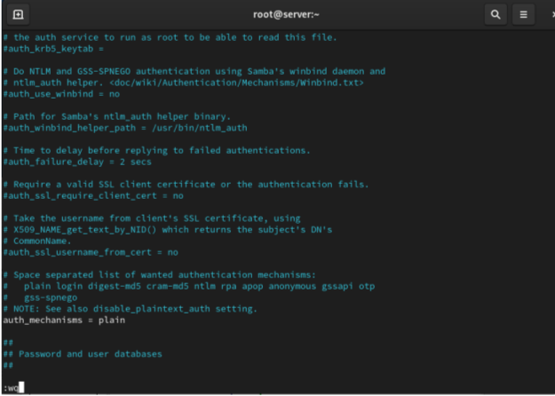
Настройка расположения почтовых ящиков в 10-mail.conf

Межсетевой экран и запуск служб
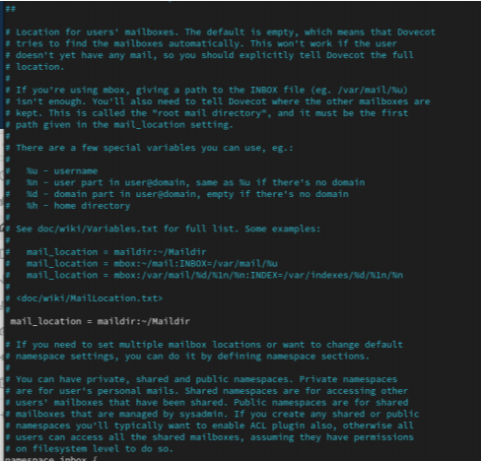
Настройка межсетевого экрана для почтовых сервисов

Мониторинг работы почтовых служб
Записи в журнале Postfix и Dovecot

Проверка почтового ящика на сервере
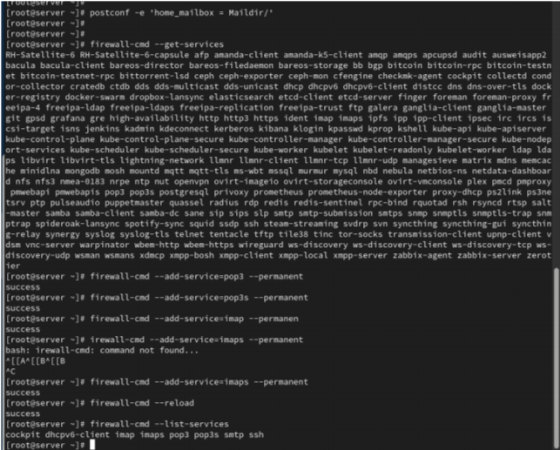
Просмотр почтового ящика пользователя на сервере

Evolution: идентификация пользователя
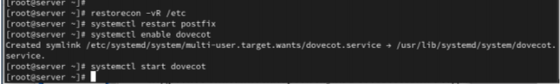
Настройка учетной записи в Evolution — идентификация

Evolution: входящая почта (IMAP)
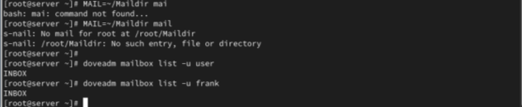
Настройка входящей почты IMAP в Evolution

Evolution: исходящая почта (SMTP)
Проверены параметры SMTP: сервер mail.user.net, порт 25, без шифрования и без аутентификации.
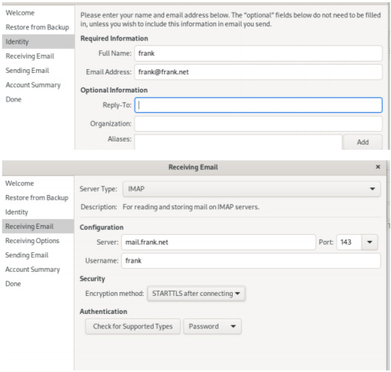
Настройка исходящей почты SMTP в Evolution

Отправка и получение тестовых писем
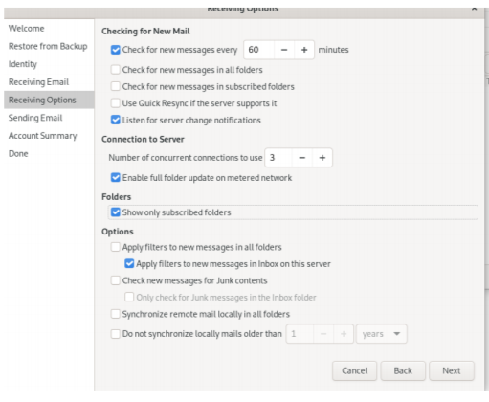
Получение тестового письма в Evolution

Проверка POP3 через Telnet
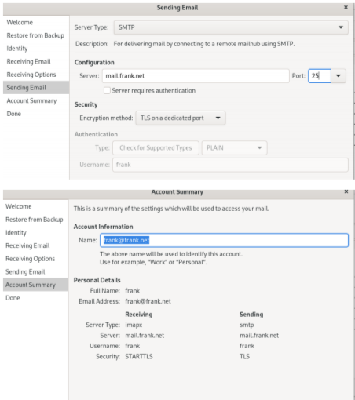
Проверка POP3 через Telnet

Выводы по проделанной работе

Вывод
В ходе лабораторной работы был установлен и настроен почтовый сервер на базе Postfix и Dovecot.
Выполнена настройка протоколов IMAP и POP3, обеспечено хранение почты в формате Maildir и корректная аутентификация пользователей.
Проверена работа почтовой системы с использованием Evolution, утилит mail/doveadm и проверки POP3 через Telnet.
Подтверждена корректная доставка, получение и удаление сообщений, а также готовность конфигурации к автоматическому развёртыванию в Vagrant.

